ESCUELA NORMAL DE PREESCOLAR



Materia: Estrategias de Música y Canto en Educación Preescolar

Maestro: Jesús Armando Posada Hernández

Alumno: Leonardo Torres Valdés

“Recuerdos y Sentimientos”



“Sentimientos y Recuerdos”

La música ha sido muy especial para mi vida ya que en cada momento estoy escuchando música, para lavar los platos, para bañarme, para hacer tarea y hasta cuando estoy jugando con mis amigos o solo, de mis gustos musicales son la música antigua, clásica, rock, metal, entre otros géneros principalmente el rock y el metal ya que es la música que más escucho y la verdad no sé cómo la conocí creo que la conocí en sexto de primaria por un amigo que me platico acerca de una banda que se llama System of a Down y ahora es mi banda favorita de toda la música que escucho aunque en estos días escucho música más violenta por así llamarlo por ejemplo de la banda Slaughter to Previal.

<https://www.youtube.com/watch?v=79ojlwMzs0Q>

Es una canción de la banda Slaughter to Previal, coloco esta canción ya que siento que System of a Down es más conocido.

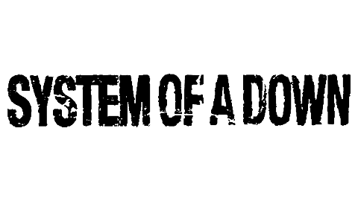 

Siento que llegué a conocer la música como la mayoría de la gente que es por alguna fiesta familiar y pues vas conociendo la música como la cumbia, las norteñas y el mariachi, pero esos géneros son lo que al menos ahora ya no me llaman tanto la atención como antes ya que por el pasar de los años estuve conociendo más géneros.

Durante primaria hasta secundaria estuve en un grupo de danza folklórica de nombre Zenzontle, en donde estuve por 10 años bailando, aunque llego un momento que ya solo lo hacía por cumplir ya que después se me hizo muy repetitivo, llegue a participar en graduaciones, en eventos normales, en teatros y hasta a diversas ciudades del país.

Conclusión.

Personalmente pienso que la música si es una forma de expresión ya que puedes demostrar algo, ya que puede que con una dedicación de alguna canción a alguien o a algo puede decir lo que tú a lo mejor no puedes expresarlo con palabras, siento que puedes expresar cualquier tipo de mensaje.